Manual MCU + VIBRA FZ
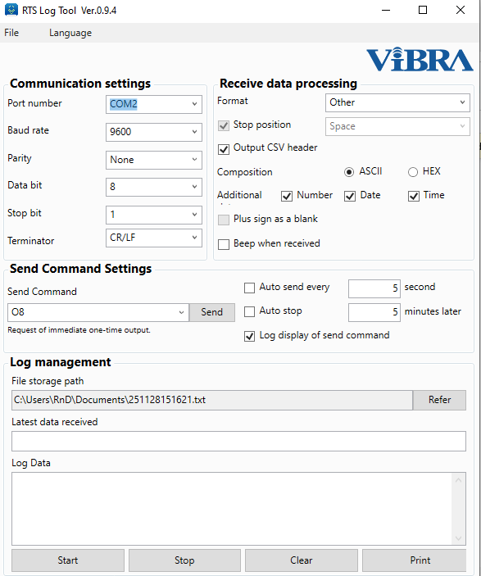
B. Aplikasi VIBRA RTS log Tool

Ini adalah tampilan awal aplikasi VIBRA RTS log Tool. Sebelum memulai mengoprasikannya anda terlebih dahulu seting parameter yang ada seperti: port number & Baud Rate.
B.1. Seting port number
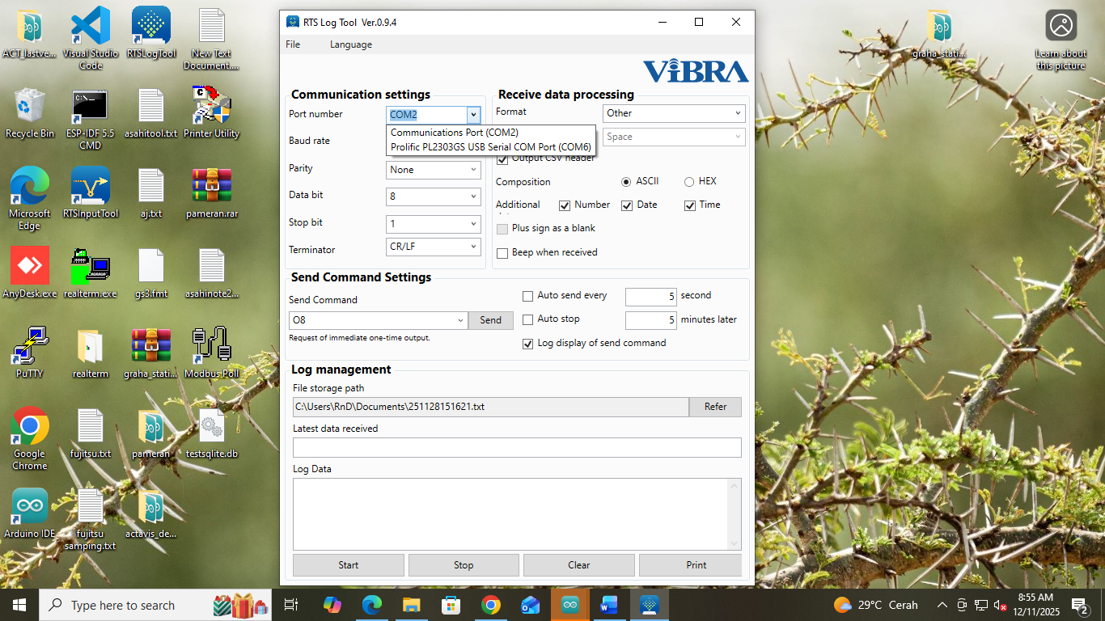
Pada kolom port number pilih port(prolific PL2303GS) yang terhubung pada computer anda.

B.2. Seting Baud Rate
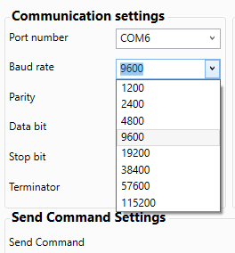
pilih Baud Rate 9600

Setelah itu klik Start lalu rename file,pilih lokasi penyimpanan dan pilih format data yang akan disimpan.Anda bisa pilih format CSV File untuk format excel.
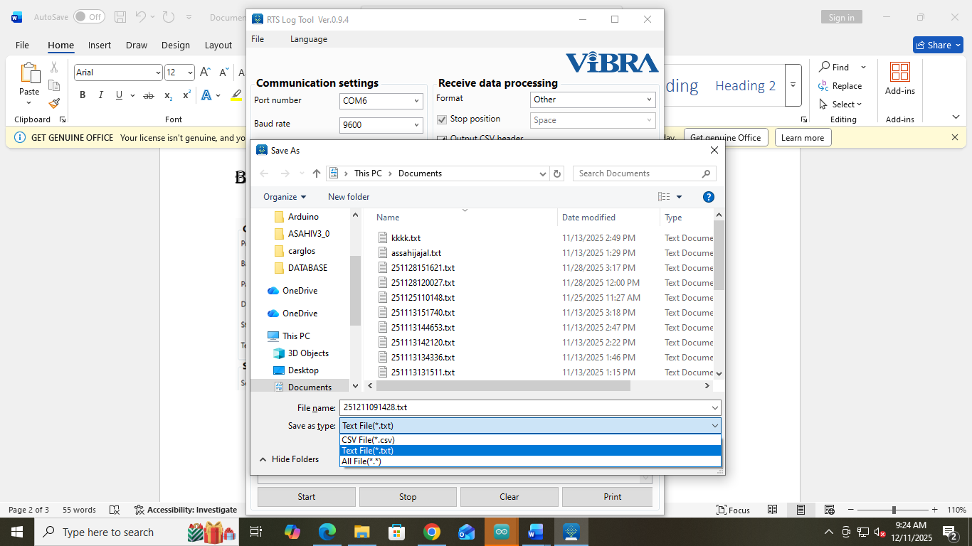

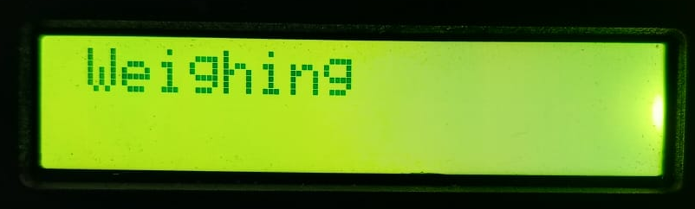
C. Mikrocontroller (MCU)
Ini adalah tampilan awal pada mcu.

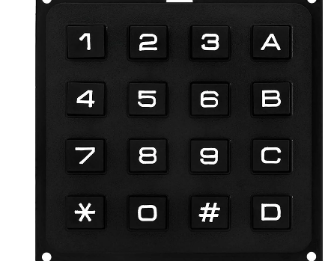
lalu tekan “*” pada keypad

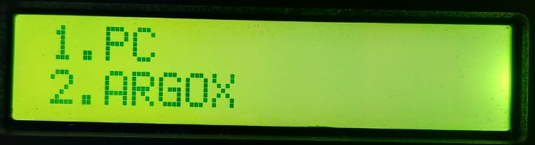
Setelah itu lcd pada mcu akan menampilkan dua menu.Tekan “1” untuk memulai proses penimbangan yang data nya akan terrecord pada aplikasi VIBRA RTS Log TooL
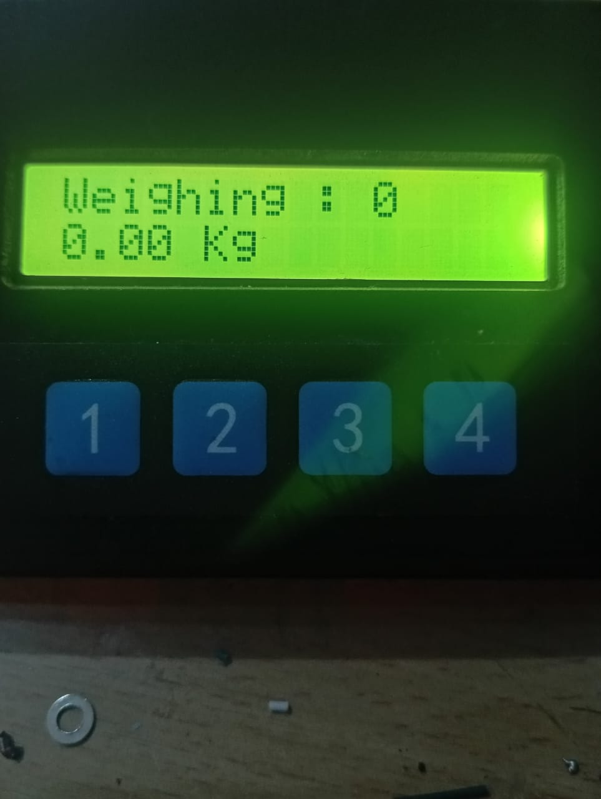
Tampilan pada proses penimbangan. Berat akan tampil pada lcd mcu sesuai dengan yang tampil pada timbangan vibra.

Setelah berat stabil tekan “*” pada keypad untuk mengirim data ke computer.Jika data berhasul terkirim maka nilai counter akan bertambah.

